GUÍA DE USO Y BÚSQUEDA EN EL CATALOGO POR NÚCLEO
Desde la página principal del CRAI+I Antonio Mazo Mejía, https://crai.ceipa.edu.co/quien_somos/ puede acceder al servicio de búsqueda en el catálogo por núcleo, con este servicio se quiere tener al tanto a toda la comunidad académica el texto de referencia para cada uno de sus núcleos http://aplicaciones.ceipa.edu.co/biblioteca/biblio_digital/catalogo/catalogo.jsp en esta guía podrá reconocer paso a paso como acceder a este servicio de información

Nota:
- Se puede ingresar el apellido o el nombre sino se conocen los demás datos del autor.
- En la opción de búsqueda puedes buscar por Núcleo.
- No se debe ingresar tildes en los términos de búsqueda.

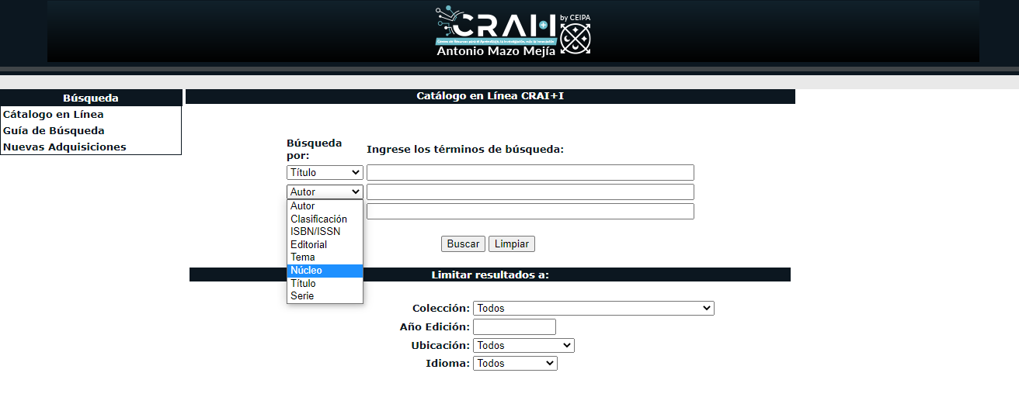
Los resultados que va a arrojar son los libros que aparecen a partir de la búsqueda por núcleo.

El resultado de la búsqueda sería la siguiente:

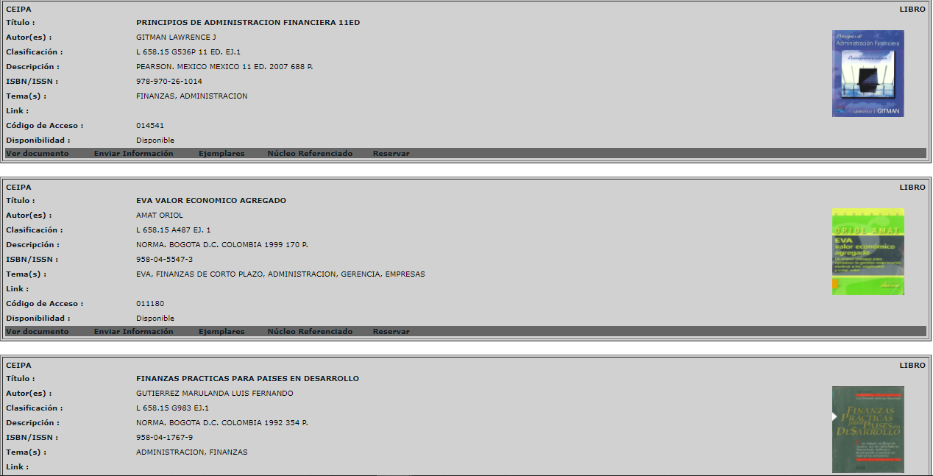

Cada uno de los resultados de la búsqueda contiene:
Ver documento: Permite visualizar en un archivo pdf el contenido o prologo del material bibliográfico.
Enviar Información: Permite enviar por correo electrónico la información detallada del material.
Ejemplares: Permite visualizar los datos de los ejemplares y su disponibilidad (Reservado, Disponible y Prestado).
Materia o Núcleo Referenciado: Permite visualizar las materias o núcleos para los cuales es útil este material bibliográfico.

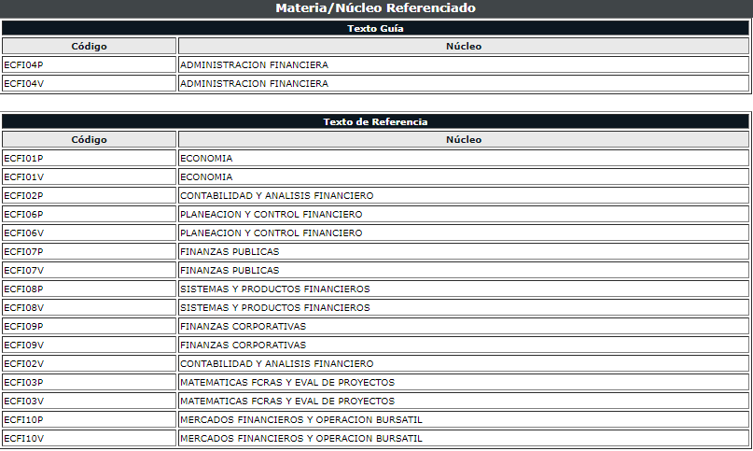
Esperamos que pueda conocer este material y acercarse a la biblioteca para realizar el préstamo de matera física, o solicitar el préstamo domiciliario cualquier duda escribanos al correo craiiantoniomazomejia@ceipa.edu.co

